第二章 从地球圈层看地表环境
第2节 水圈与水循环(第二课时)
教材分析
本节内容是从四个方面进行分析和讲解的：1.水圈的组成。主要简述了地球上各种水体的数量，陆地淡水的稀少及冰川的难以利用。2.海水的性质及作用。简述海水温度、盐度和密度的分布规律、成因及其对人类活动的影响。3.海水的运动及影响。通过波浪、潮汐和洋流三种海水运动形式来说明海水的运动对地理环境的影响。4.水循环过程及意义。根据水循环过程的各个环节阐述水循环对地理环境的意义。
教学目标
区域认知：从区域视角认识水圈的组成及可利用淡水的来源。
综合思维：多角度综合分析海水温度、盐度、密度的分布规律及成因。
地理实践力：运用相关科学原理，通过实验演示海水温度、盐度、密度的变化。
人地协调观：结合现实中的地理现象，从人地关系的角度分析当地淡水资源的数量变化以及海水性质变化对人类活动的影响。
教学重难点
1.了解海水温度、盐度和密度的分布规律。
2.理解影响海水性质变化的因素及海水温度、盐度和密度的变化对地理环境的影响。
教具准备
教师准备：挂图、课件、投影仪等；发学案。
学生准备：结合学案课前预习。
教学过程
【导入新课】
海洋被认为是地球上最后的资源宝库，也被称作为能量之海。21世纪海洋能中的潮汐能作为成熟的技术将得到更大规模的利用，波浪能将逐步发展成为行业，潮流能也将得到规模化应用。
三、海水的运动及影响
（学生阅读课文总结）海水处于不停的运动之中，海水运动的形式包括波浪、潮汐和洋流等。
海水运动的地理意义有：1、输送水、物质和能量；2、促进海洋生态系统的物质循环；3、影响全球的气候和天气。
（一）波浪
主要是风浪
风浪：在风力作用下形成的海面的波状起伏运动。
影响：
1、影响港口建筑、航运、船只停泊等；
2、有利于净化污染，但也会导致污染加剧；
3、可用来发电。
（二）潮汐
定义：由月球和太阳的引潮力引起的海面周期性升降运动。
名词解释
高潮：水位涨到最高位置时。
低潮：水位下降到最低位置时。
潮差：相邻的高潮与低潮水位差。
涨潮：从低潮到高潮过程。
落潮：从高潮到低潮过程。
如图所示：
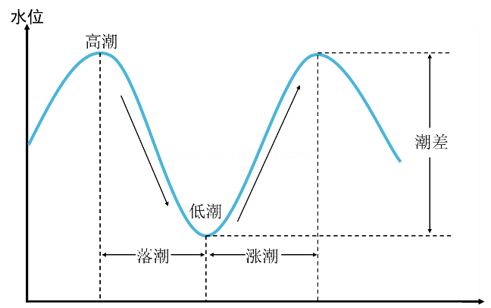
影响：
1、大型船舶可趁涨潮进出河流和港口；
2、建潮汐电站，利用潮汐发电。
（三）洋流
定义：海水常年较稳定地沿一定方向作大规模的流动。主要动力是风。
暖流：水温比流经海区水温高的洋流
寒流：水温比流经海区水温低的洋流
世界洋流分布图
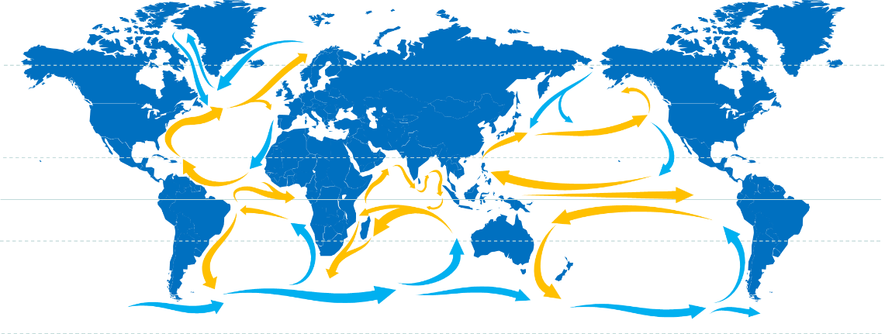
影响：
1、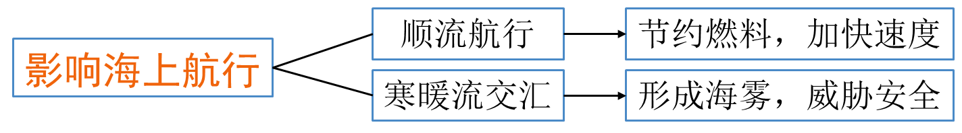
2、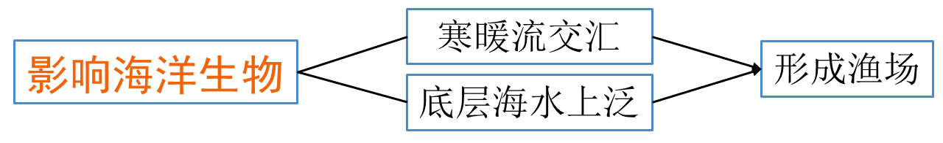
四大渔场：纽芬兰渔场、北海渔场、北海道渔场、秘鲁渔场
3、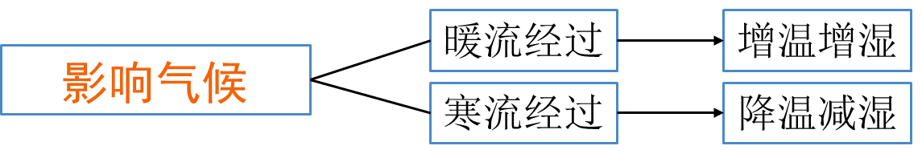
4、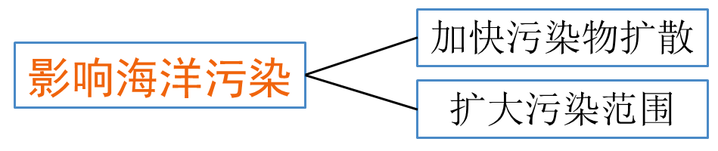
【知识拓展】
宋代时，海上丝绸之路始发港之一的泉州港与国外70余个国家和地区有往来，海外交通畅达，东至日本，南通南海诸国，西达波斯、阿拉伯和东非等地。古代商船常借助盛行风和洋流航行。宋人朱彧《萍洲可谈》载“船舶去以十一月、十二月，就北风。来以五月、六月，就南风。”可知宋代海商航行北印度洋时利用了南亚季风和季风洋流。
四、水循环过程及意义
定义：自然界的水在地球表层通过蒸发、降水、径流等环节连续不断、周而复始地运动的过程。
水循环的类型可分为：1、海上内循环；2、陆上内循环；海陆间大循环
水循环示意图：
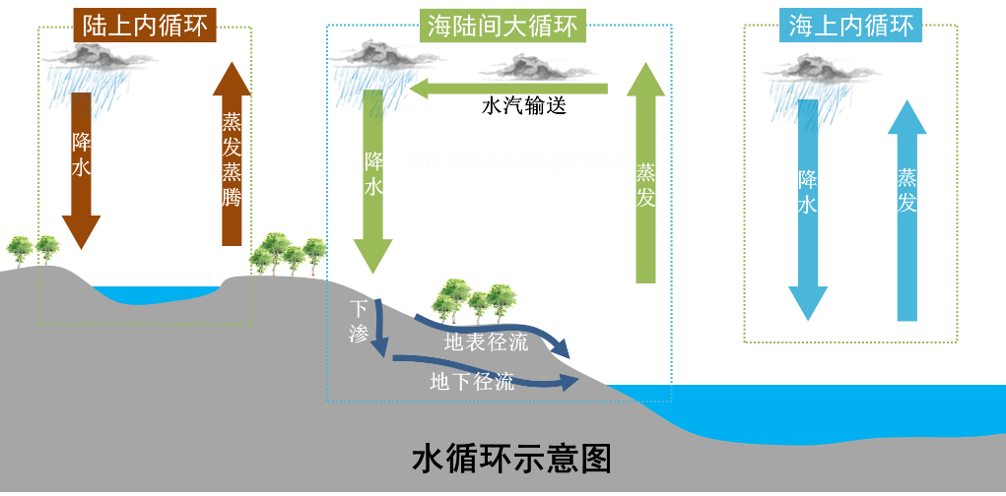
人类活动对水循环环节的影响：
1、修建水库——改变地表径流的时间分配
2、人工降雨——加快降水环节，增加了降水量
3、植树造林——涵养水源，增加下渗，地表径流减少，地下径流增多
4、跨流域调水——改变地表径流的空间分布
水循环的意义：
1、使不同水体相互联系、转化，水体得以更新。
2、促进了区域、圈层之间的物质迁移。
3、促进各圈层之间的能量转换，调节地表温度。
4、改变地表的生态和生活环境。
5、改造着地表形态。
【思维导图】
